照相机与眼睛 视力的矫正
教学目标 | 【知识与技能】  （1）了解眼睛的构造和眼睛视物的基本原理。  （2）了解近视眼、远视眼的成因及矫正方法。  （3）了解照相机的原理。  【过程与方法】  （1）组织学生通过探究实验了解矫正视力的方法。  （2）组织学生查阅资料，了解一些常见的光学仪器的工作原理。  【情感、态度与价值观】  （1）培养学生主动与他人交流合作的意识。  （2）增强学生自学保护视力的意识。
教学设想 | 重点：近视眼、远视眼的形成原因及矫正方法。  难点：视力的矫正方法及照相机的原理。  教法：
教学准备 | 凸透镜
教学过程 |  | 二次备课
一、创设情境 导入新课
导语一 师：同学们，我们为什么能看到周围远近不同的物体？
导语二 师：当为什么有的同学眼睛近视必须佩戴一个近视镜，而老年人眼花了后必须佩戴一个老花镜呢？
二、合作交流 解读探究
（一）．照相机
【看一看】一身照相机的主要结构有哪些？
⑴镜头：相当于一个凸透镜
⑵胶片：相当于光屏（在胶片上形成一个倒立、缩小的实像）
【猜一猜】物体经照相机拍摄后，所成像的性质是怎样的？
【议一议】照相机的原理是什么？
（1）①被照物体的范围：u>2f；②成像的范围：f<u<2f
（2）照相机的调节：应在范围u>2f内调节，即：U↓→v↑→像↑
【小结归纳】（板书）
1、照相机的原理：当物距大于2倍焦距时，物体经凸透镜成倒立、缩小的实像。
【拓展应用】如果要使得照相机拍摄的景物范围增大（减小），则照相机的镜头应该
与拍摄景物间的距离 ，同时，胶片到镜头的距离应 。（选项：“增大”、“减小”或“不变”）

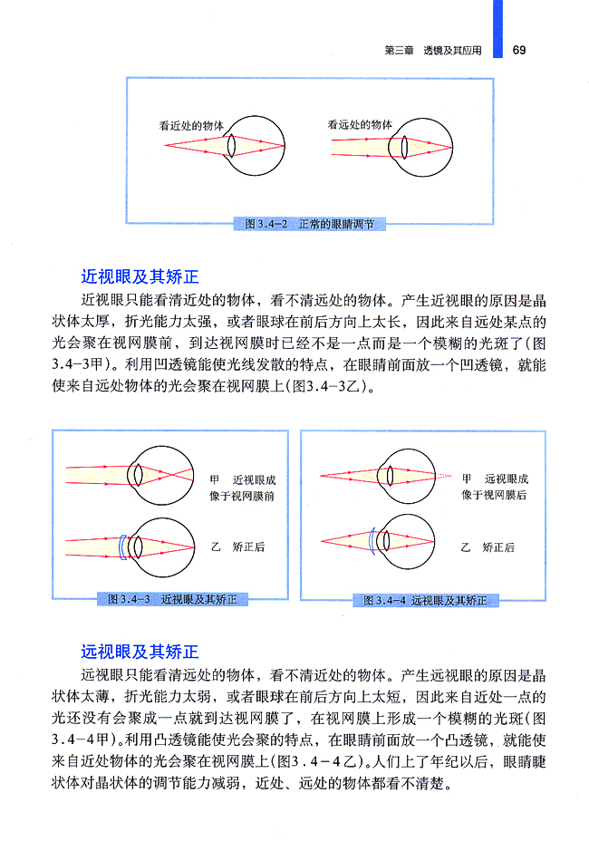

（二）、眼睛
【想一想】眼睛的结构有哪些？
⑴晶状体：相当于照相机的镜头（凸透镜）
⑵视网膜：相当于照相机内的胶片
⑶视觉暂留：在外界景物突然消失后，视神经对它的印象还会延续0.1s左右，眼睛的这种特征叫做视觉滞留现象
【议一议】眼睛是怎样看见物体的？
【点拨】师：从物体发出的光线经晶状体等到组成的一个综合凸透镜后，在视网膜上形成倒立、缩小的实像，分布在视网膜上的视神经细胞经过光的刺激，把这个信号传输给大脑，人就可以看到这个物体了，当晶状体变得扁平时，眼睛能看到最远点，正常眼的远点在无穷远；当晶状体变得凸起时，眼睛能看清最近点。距离眼睛25cm处的物体在视网膜上所成的像最清楚。

三、应用迁移 巩固提高
【例1】照相机拍完2寸照片后改拍1寸照片，若被照人位置不动，则照相机应该（ ）
- 向人移动，同时缩小暗箱长度 B.远离人移动，同时缩小暗箱长度
C.向人移动，同时增大暗箱长度 D.远离移动，同时增大暗箱长度
【例2】小明同学在学习“眼球成像”时，制作了一个眼球模型，如图，模型中的凸透镜相当于晶状体，烧瓶的后壁相当于视网膜，烧瓶里放有一种透明液体表示玻璃体，则图中表示的眼球模型和应该采取的矫正措施分别是（ ）
- 远视眼模型，用凸透镜矫正
- B.近视眼模型，用凹透镜矫正
C.远视眼模型，用凹透镜矫正
D.近视眼模型，用凸透镜矫正
【巩固训练】
1.照相机是利用凸透镜成____________的原理制成的，它的镜头相当于一个_________，___________相当于成像的光屏
2在做“凸透镜成像”的实验中，烛焰到凸透镜的距离为20cm，在凸透镜另一侧的光屏上观察到一个缩小的实像，若烛焰离透镜15cm，则烛焰经过透镜在光屏上（ ）
- 一定成缩小的实像 B.一定成等大的实像
C.可能成放大的实像 D.可能成虚像
- 在图中填上合适的透镜，使成的像落在视网膜上

四、总结反思
（1）照相机的原理
（2）人的眼睛
（3）视力的缺陷及视力的矫正
五、作业

《目标检测》

板书设计
§4.4照相机与眼睛 视力的矫正
（1）照相机的原理
（2）人的眼睛
（3）视力的缺陷及视力的矫正

教后感：

